Host Virtual Mint.
Para tener un host virtual en Mint tendremos que instalar apache2 con el comando $sudo apt install apache2
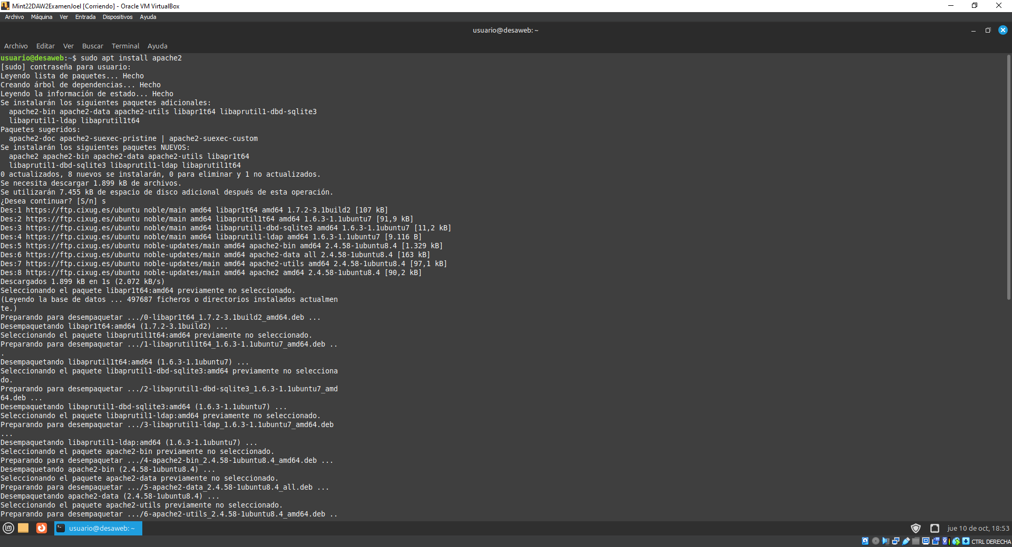
Una vez instalado si en el navegador ponemos la ip de nuestra maquina podemos comprobar que se ha instalado correctamente.
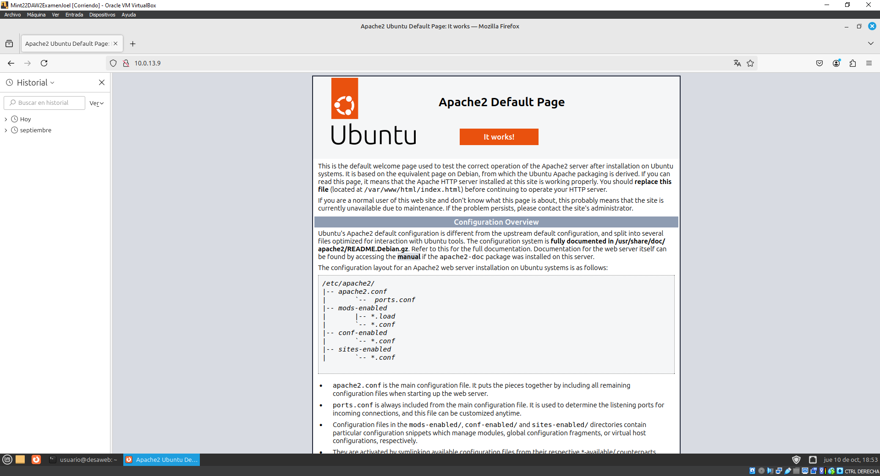

Una vez instalado apache crearemos el directorio en el que vamos a tener nuestro fichero html que se va a ejecutar en nuestro servidor. A su vez daremos permisos al directorio creado y le otorgaremos la propiedad de grupo y usuario.
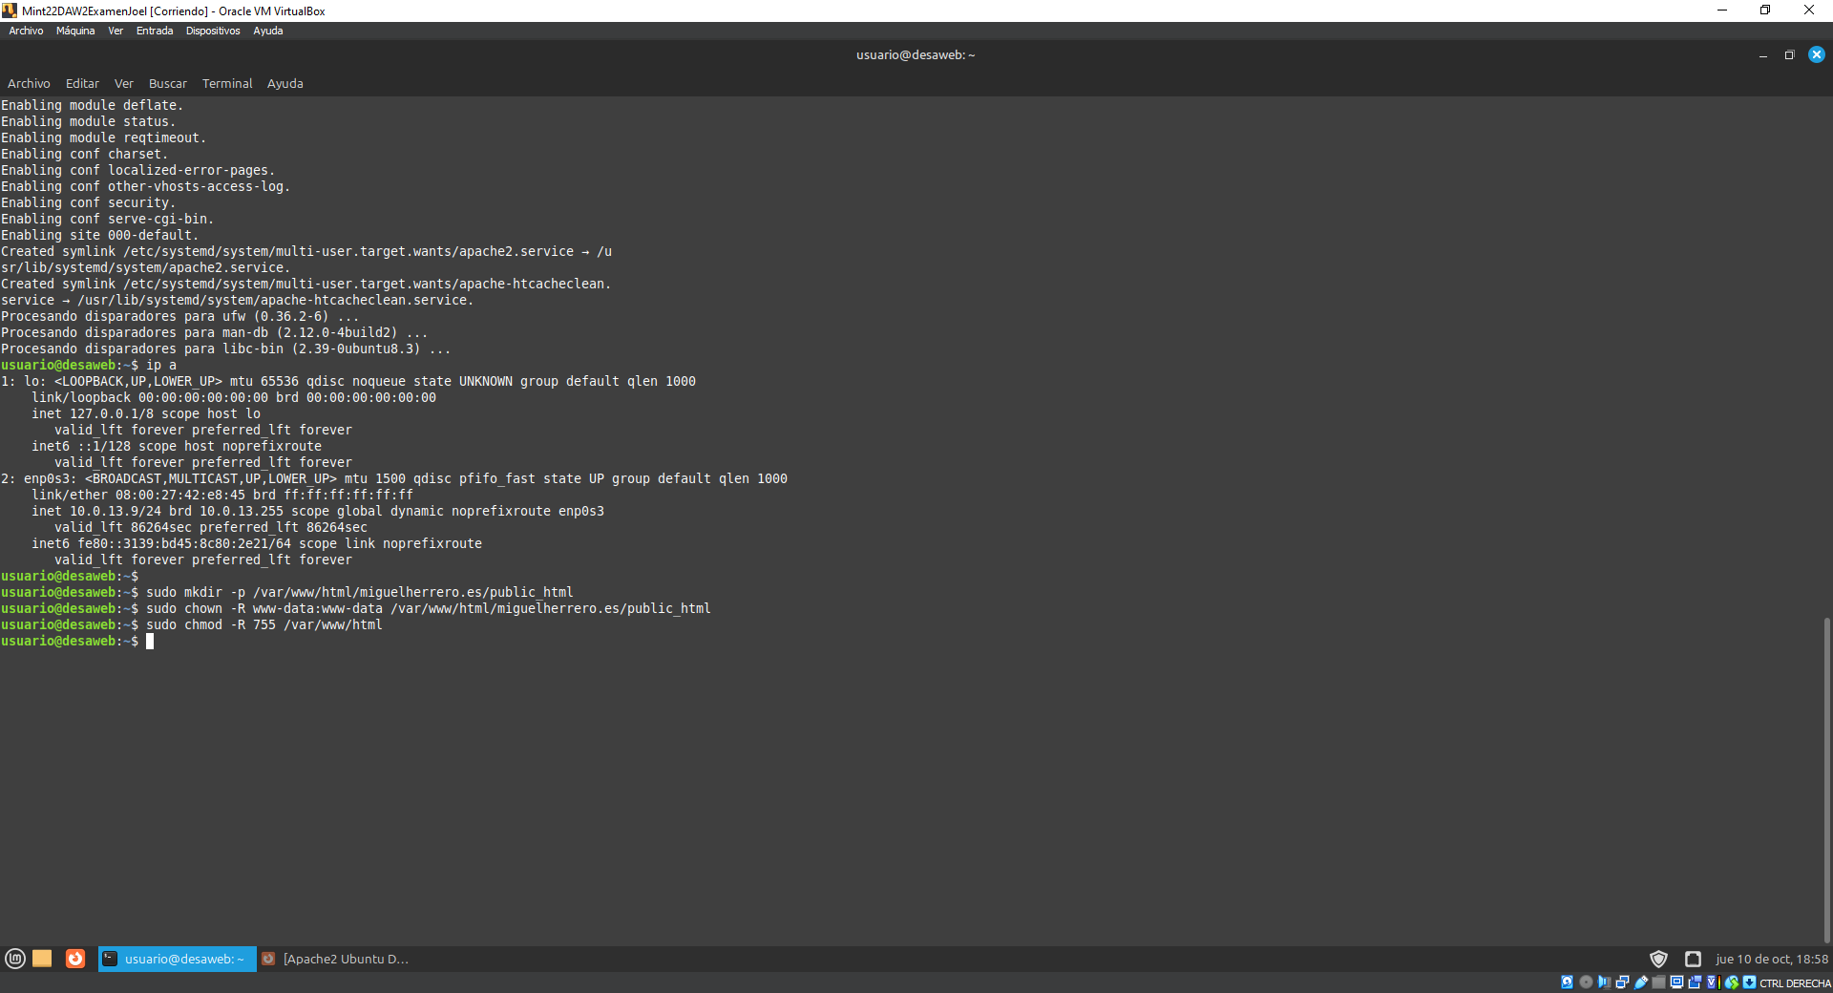
A continuación copiaremos el archivo 000-default.conf para configurar los sitios virtuales con el comando cp
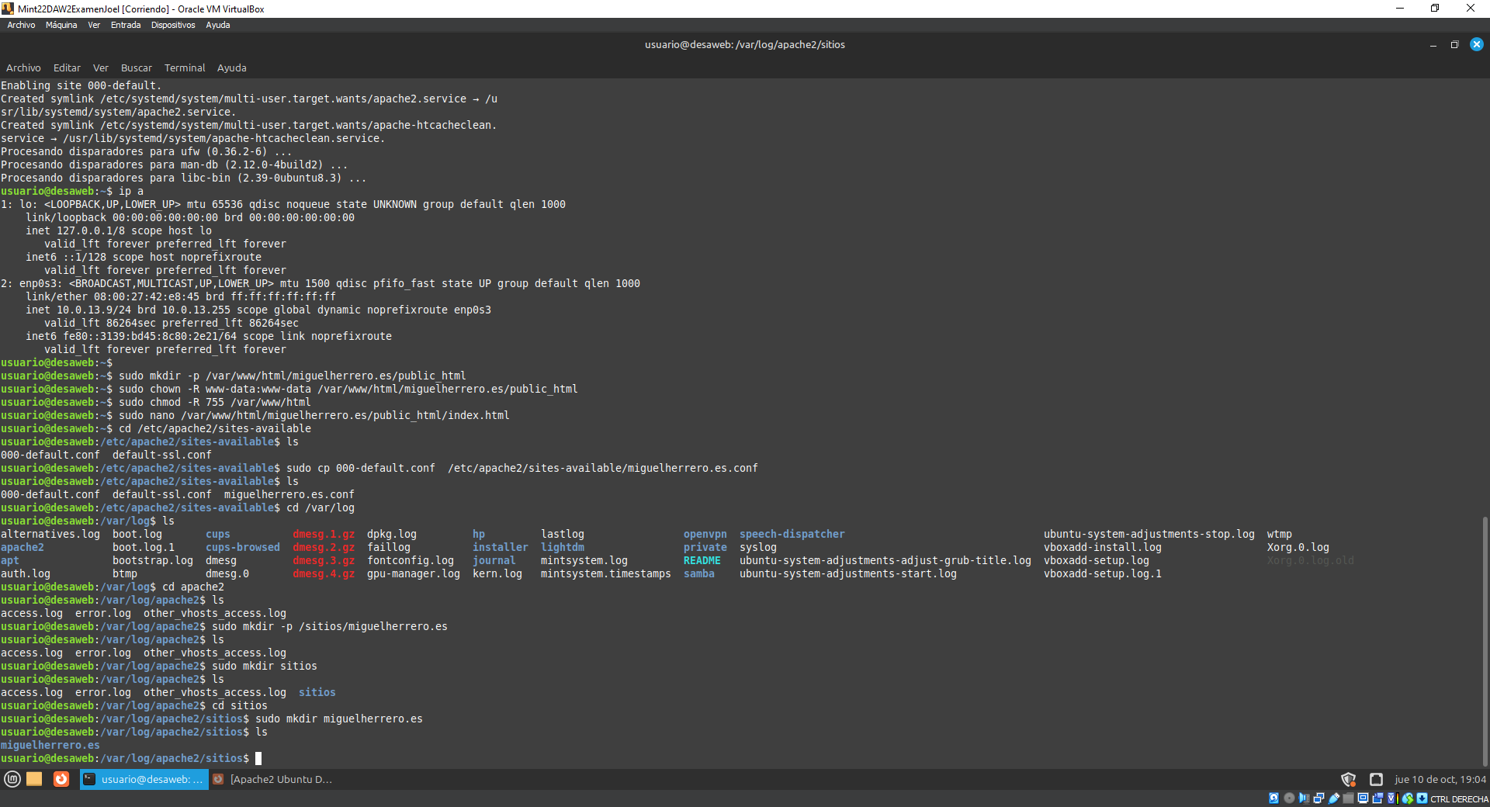
Al archivo de configuración creado tendrá que quedar así:
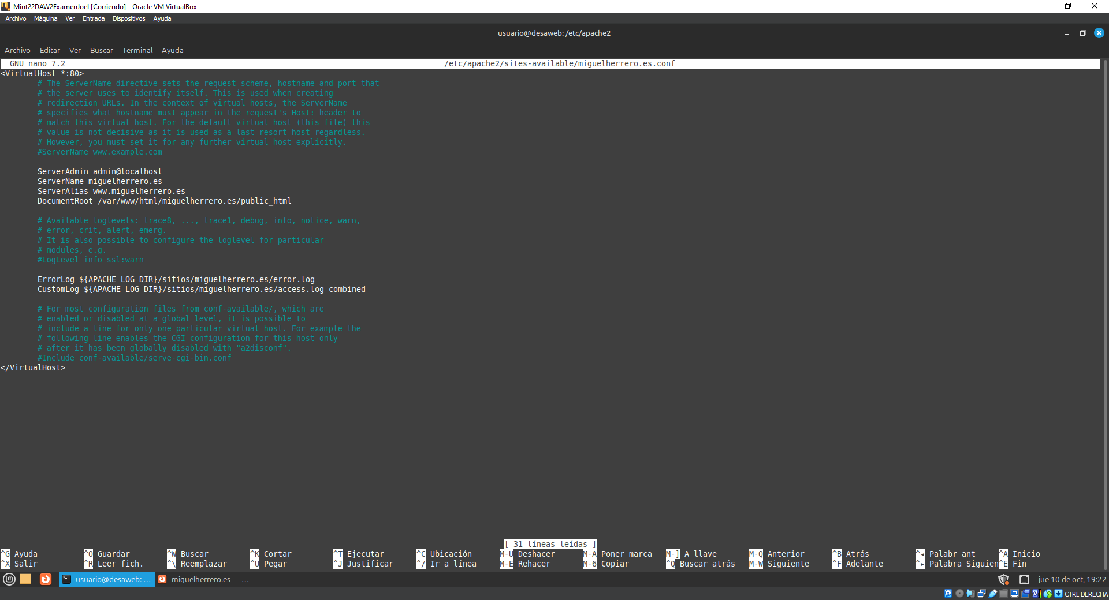
Después creamos el directorio de ${APACHE_LOG_DIR}/sitios/miguelherrero.es. Una vez hecho activaremos el archivo de configuración con a2ensite y desactivaremos el default con a2dissite. Por ultimo añadiremos el sitio web con su IP al archivo hosts.
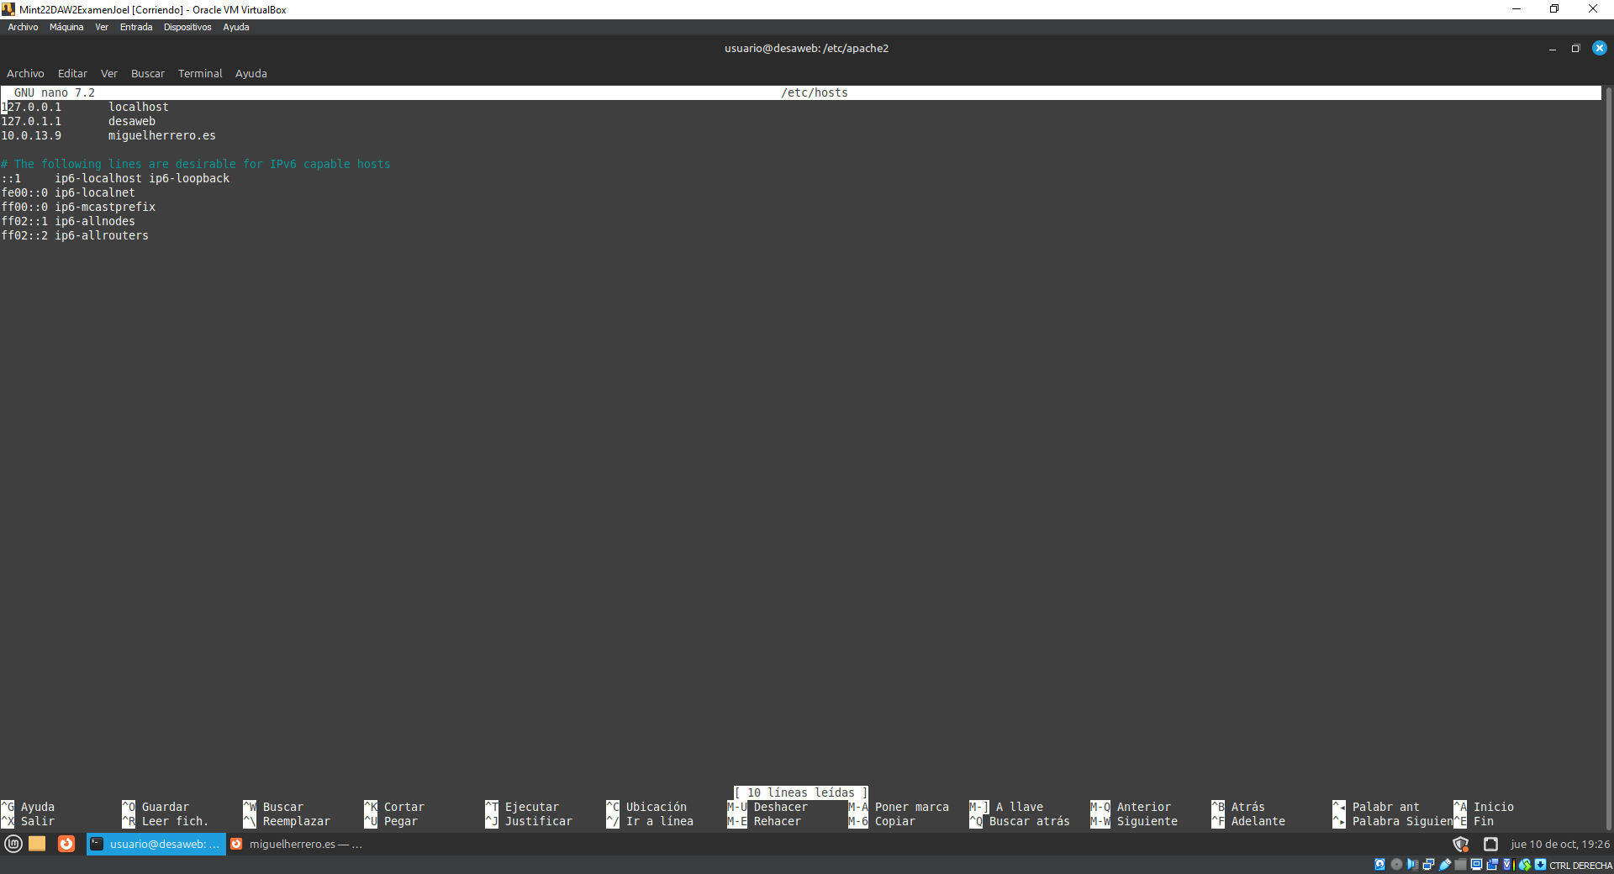
Una vez hecho esto ya podremos ver nuestra pagina web.
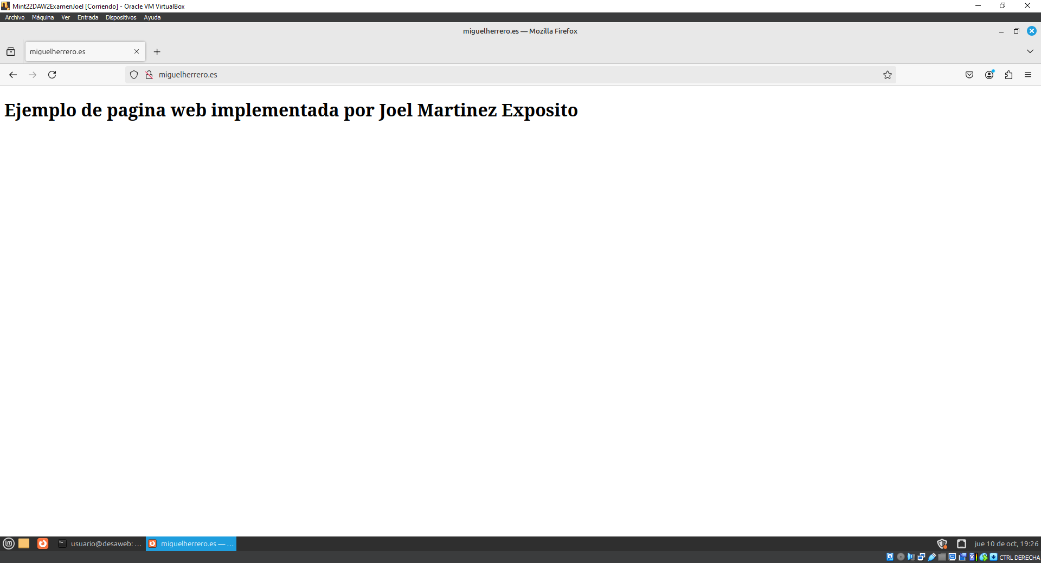

Host virtual Windows
Para iniciar el host lo primero que tendremos que hacer es instalar XAMPP.
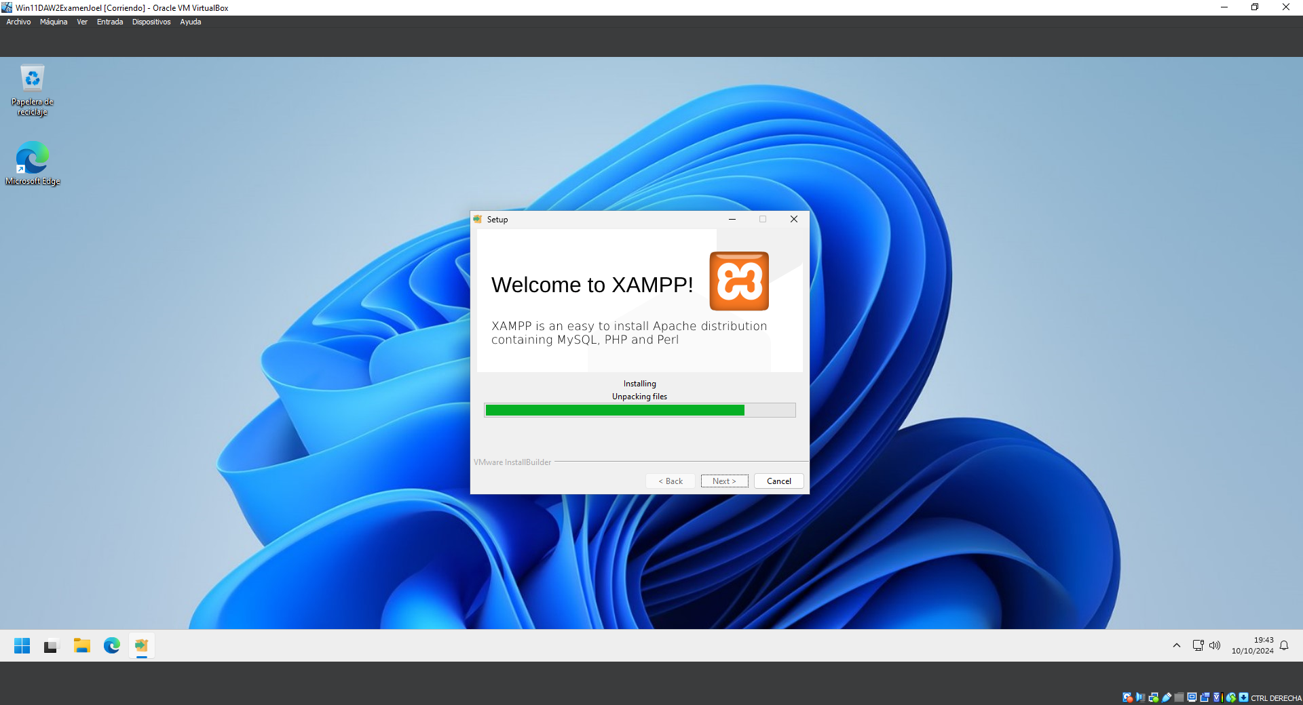
Editar el archivo host para añadir la dirección.
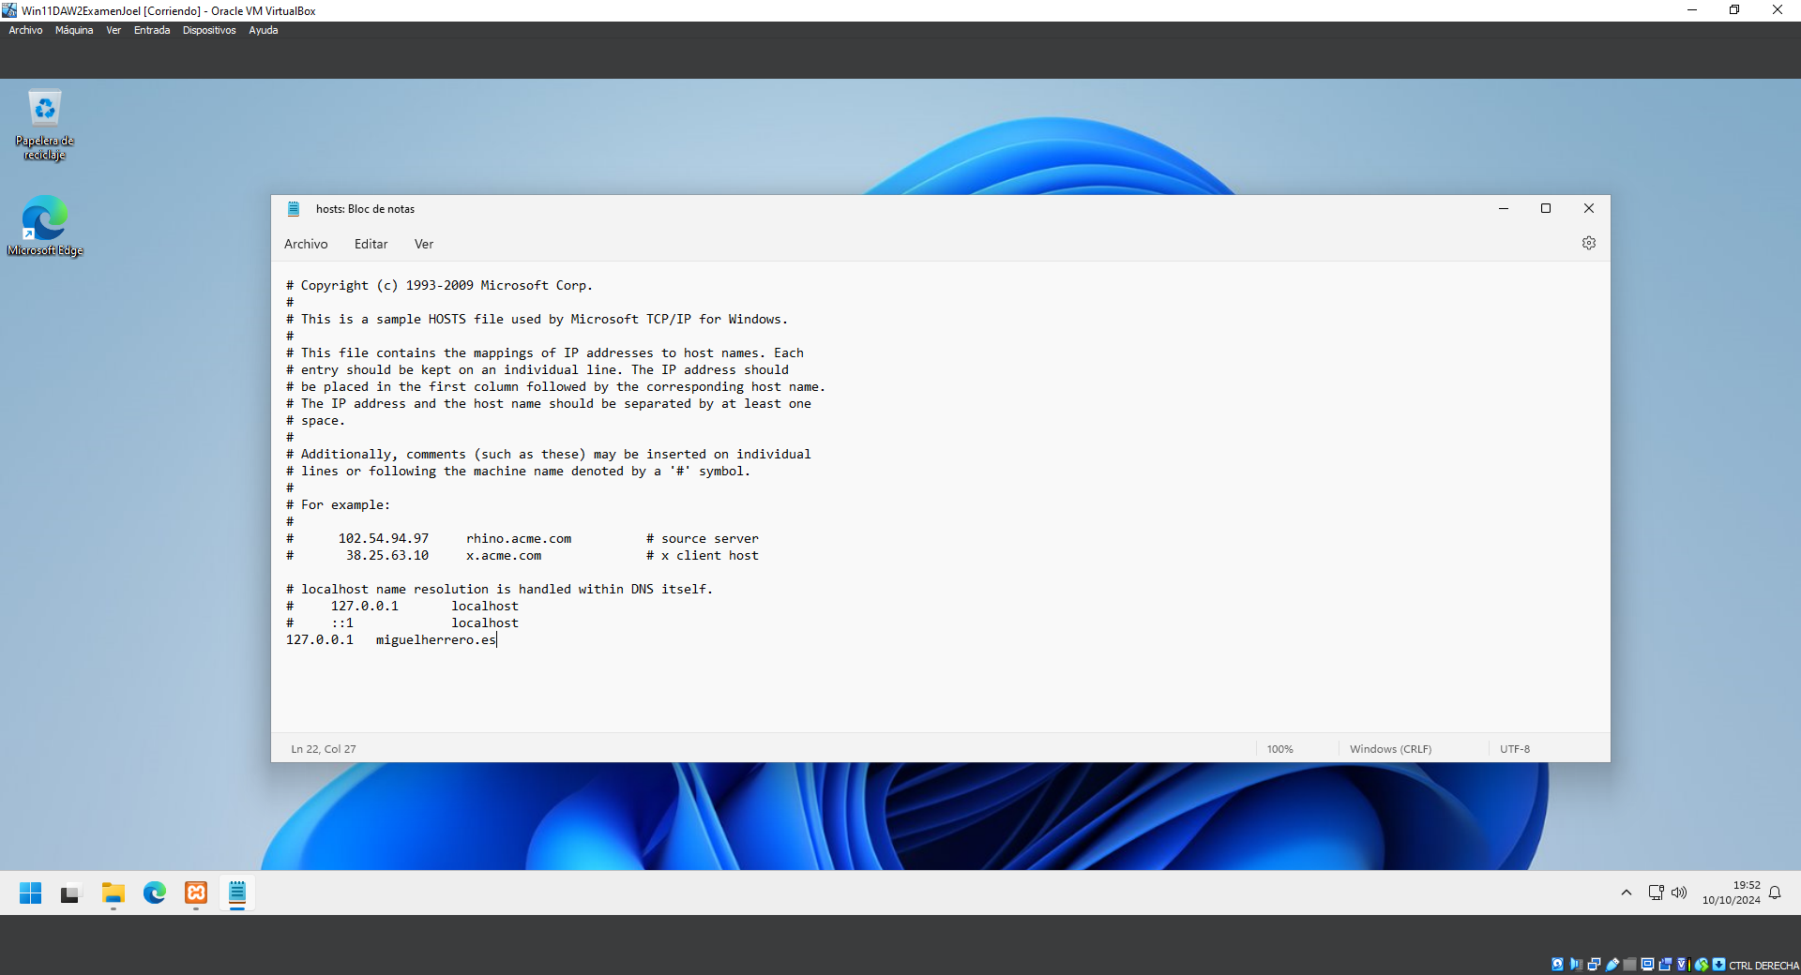
Editamos el archivo vhosts para configurar el host virtual.
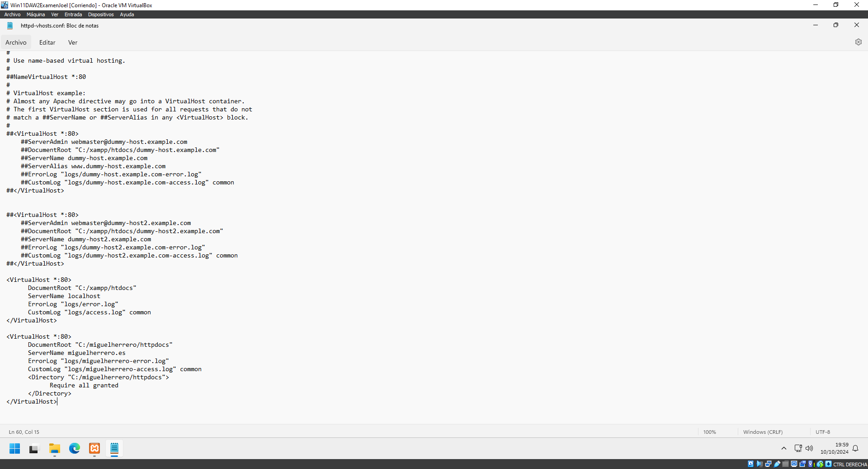

Creamos el index.html
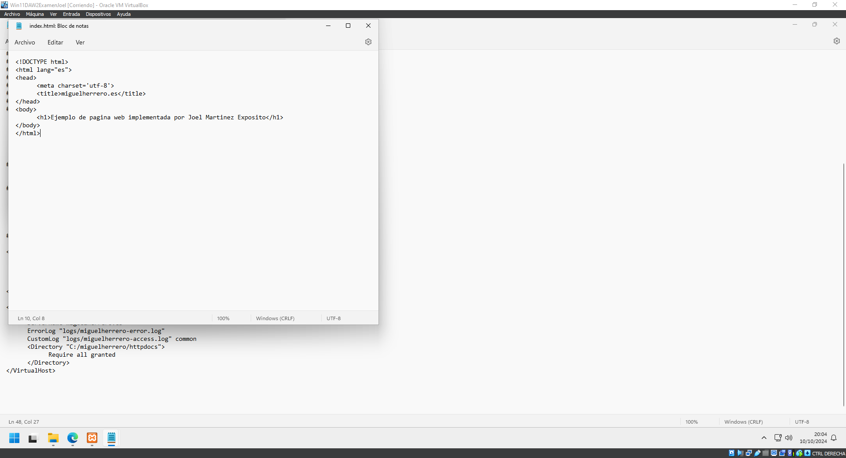
Ya podremos ver nuestra pagina web.
